Приложение 1
УТВЕРЖДЕНА
постановлением администрации
Гордеевского района
от 26.03.2025г. № 86

Актуализация схемы теплоснабжения
Гордеевского сельского поселения
Гордеевского района Брянской области
(актуализация 2025 года
с расчетным сроком до 2027 года)

ОБЩИЕ ПОЛОЖЕНИЯ 4
РАЗДЕЛ 1. ПОКАЗАТЕЛИ ПЕРСПЕКТИВНОГО СПРОСА НАТЕПЛОВУЮ ЭНЕРГИЮ (МОЩНОСТЬ) И ТЕПЛОНОСИТЕЛЬ В
УСТАНОВЛЕННЫХ ГРАНИЦАХ ТЕРРИТОРИИ ГОРДЕЕВСКОГО СЕЛЬСКОГО ПОСЕЛЕНИЯ 7
  - Площадь строительных фондов и приросты площади
строительных фондов по расчётным элементам территориального деления. …7
  - Объемы потребления тепловой энергии (мощности), теплоносителя и приросты потребления тепловой энергии (мощности), теплоносителя с разделением по видам теплопотребления 9
  - Потребление тепловой энергии и теплоносителя объектами, расположенными в производственных зонах 13
РАЗДЕЛ 2. ПЕРСПЕКТИВНЫЕ БАЛАНСЫ РАСПОЛАГАЕМОЙТЕПЛОВОЙ МОЩНОСТИ ИСТОЧНИКОВ ТЕПЛОВОЙ ЭНЕРГИИ И
ТЕПЛОВОЙ НАГРУЗКИ ПОТРЕБИТЕЛЕЙ 13
  - Радиус эффективного теплоснабжения 13
  - Описание существующих и перспективных зон действия системы теплоснабжения и источника тепловой энергии 15
  - Описание существующих и перспективных зон действия индивидуальных источников тепловой энергии 15
РАЗДЕЛ 3. ПЕРСПЕКТИВНЫЕ БАЛАНСЫ ТЕПЛОНОСИТЕЛЯ 25
РАЗДЕЛ 4. ПРЕДЛОЖЕНИЯ ПО НОВОМУ СТРОИТЕЛЬСТВУ,РЕКОНСТРУКЦИИ И ТЕХНИЧЕСКОМУ ПЕРЕВООРУЖЕНИЮ
ИСТОЧНИКОВ ТЕПЛОВОЙ ЭНЕРГИИ 26
  - Предложения по новому строительству источников тепловой энергии, обеспечивающие перспективную тепловую нагрузку на вновь осваиваемых территориях поселения 26
  - Предложения по техническому перевооружению источника тепловой энергии с целью повышения эффективности работы системы теплоснабжения
26
РАЗДЕЛ 5. ПРЕДЛОЖЕНИЯ ПО НОВОМУ СТРОИТЕЛЬСТВУ И
РЕКОНСТРУКЦИИ ТЕПЛОВЫХ СЕТЕЙ 30
  - Предложения по новому строительству и реконструкции тепловых сетей, обеспечивающих перераспределение тепловой нагрузки, перспективные приросты тепловой нагрузки 30
  - Предложения по реконструкции тепловых сетей для повышения эффективности функционирования системы теплоснабжения 31
РАЗДЕЛ 6. ТОПЛИВНЫЕ БАЛАНСЫ 32
РАЗДЕЛ 7. ИНВЕСТИЦИИ В СТРОИТЕЛЬСТВО, РЕКОНСТРУКЦИЮ

И ТЕХНИЧЕСКОЕ ПЕРЕВООРУЖЕНИЕ ИСТОЧНИКОВ ТЕПЛОВОЙ
ЭНЕРГИИ 33
  - Предложения по величине необходимых инвестиций в
строительство, реконструкцию и техническое перевооружение источников тепловой энергии 33
  - Предложения по величине инвестиций в строительство, реконструкцию и техническое перевооружение тепловых сетей 34
РАЗДЕЛ 8. РЕШЕНИЕ ОБ ОПРЕДЕЛЕНИИ ЕДИНОЙ
ТЕПЛОСНАБЖАЮЩЕЙ ОРГАНИЗАЦИИ 35
РАЗДЕЛ 9. РЕШЕНИЯ О РАСПРЕДЕЛЕНИИ ТЕПЛОВОЙ НАГРУЗКИ
МЕЖДУ ИСТОЧНИКАМИ ТЕПЛОВОЙ ЭНЕРГИИ 36
РАЗДЕЛ 10. ПЕРЕЧЕНЬ БЕСХОЗЯЙНЫХ ТЕПЛОВЫХ СЕТЕЙ И
ОПРЕДЕЛЕНИЕ ОРГАНИЗАЦИИ, УПОЛНОМОЧЕННОЙ НА ИХ
ЭКСПЛУАТАЦИЮ 36

ПРИЛОЖЕНИЕ 1 - ЗОНЫ ДЕЙСТВИЯ ИСТОЧНИКОВ
ТЕПЛОСНАБЖЕНИЯ
ПРИЛОЖЕНИЕ 2 - СХЕМА ТЕПЛОВЫХ СЕТЕЙ ИСТОЧНИКА
ТЕПЛОВОЙ ЭНЕРГИИ
ПРИЛОЖЕНИЕ 3 - ЗОНЫ ДЕЙСТВИЯ ИНДИВИДУАЛЬНОГО
ТЕПЛОСНАБЖЕНИЯ

СХЕМА

ТЕПЛОСНАБЖЕНИЯ ГОРДЕЕВСКОГО СЕЛЬСКОГО ПОСЕЛЕНИЯ
Нормативно-правовой базой для разработки схемы теплоснабжения являются:
- Федеральный закон от 27.07.2010 № 190 «О теплоснабжении»;
- Федеральный закон от 23.11.2009 № 261 «Об энергосбережении и
повышении энергетической эффективности и о внесении изменений в отдельные законодательные акты РФ»;
- Федеральный закон 30.12.2004 № 210 «Об основах регулирования
тарифов организаций коммунального комплекса»;
- Постановление Правительства РФ от 22.02.2012 № 154 "О
требованиях к схемам теплоснабжения, порядку их разработки и утверждения";
- Генеральный план Гордеевского сельского поселения от 2012 г.

Общие положения
Схема теплоснабжения — документ, содержащий предпроектные материалы по

обоснованию эффективного и безопасного функционирования системы теплоснабжения, ее развития с учетом правового регулирования в области энергосбережения и повышения энергетической эффективности.
Мероприятия по развитию системы теплоснабжения, предусмотренные настоящей схемой, включаются в инвестиционную программу теплоснабжающей организации.

Основные цели и задачи схемы теплоснабжения:
- обследование системы теплоснабжения и анализ существующей ситуации в теплоснабжении поселения.
-выявление дефицита и резерва тепловой мощности, формирование вариантов развития системы теплоснабжения для ликвидации данного дефицита.
- выбор оптимального варианта развития теплоснабжения и основные рекомендации по развитию системы теплоснабжения сельского поселения до 2027 года.
- разработка технических решений, направленных на обеспечение наиболее качественного, надежного и оптимального теплоснабжения потребителей.
- определение возможности подключения к сетям теплоснабжения объекта капитального строительства.

Характеристика Гордеевского сельского поселения
Гордеевское сельское поселение является муниципальным образованием в составе Гордеевского района Брянской области. В состав поселения входят 9 населенных пунктов: с. Гордеевка, с. Великий Бор, п. Зеленый Клин, , д. Завод-Корецкий, с. Жовнец, п. Медведовка, д. Поконь, п. Смелый, п. Шамры. Центр поселения - село Гордеевка также выступает административным центром Гордеевского муниципального района. В сельском поселении, проживает 3 601 человека. Площадь поселения составляет 164 кв. км.
Поселение расположено на северо-западе Брянской области. На севере граничит с Рудневоробьевским и Глинновским, на востоке - с Творишинским, на западе - с Петровобудским сельскими поселениями Гордеевского муниципального района. На юге граничит с Клинцовским муниципальным районом Брянской области. Гордеевское сельское поселение находится на расстоянии 28 км от г. Клинцы - ближайшего города и железнодорожной станции. Удаленность от областного центра - г. Брянска составляет 240 км. Поселение находится вблизи государственных границ Российской Федерации.
Климат территории Гордеевского сельского поселения умеренно континентальный. Средняя температура января составляет -11,2°С, июля 21,8°С. Сумма положительных температур за период с температурой выше 10 градусов составляет 2300°С. Средняя продолжительность безморозного периода - 158 дней.

Теплоснабжение Гордеевского сельского поселения
В коммунально-бытовом секторе поселения преобладают
индивидуальные системы отопления (печи, камины, котлы).

В с. Гордеевка действует система централизованного теплоснабжения, представленная котельной №2 по ул. Победы установленной мощностью 2,88 Гкал/ч. Существует ещё одна

котельная, законсервированная с начала отопительного сезона 2013-2014 - котельная №1 по ул. Гагарина,
установленной мощностью 2,16 Гкал/ч. На данный момент нагрузка котельной №1 по ул. Гагарина переключена на котельную №2 по ул. Победы. Тепловые сети двух источников закольцованы. Схема прокладки трубопроводов представлена в приложении 1 и 2. Котельная №2 обеспечивает теплом жилые дома, а также здания администрации Гордеевкого района, Гордеевской ЦРБ, МО МВД России Клинцовский, парикмахерской, магазин «Универмаг», отделение ФГУП «Почта России», ОАО «Ростелеком», УФК по Брянской области (гаражи). Установленная мощность котельной №2 полностью обеспечивает нагрузку потребителей с. Гордеевка. Централизованное горячее водоснабжение в селе отсутствует. Протяженность тепловых сетей в двухтрубном исчислении по территории населенного пункта составляет 1870,5 м.

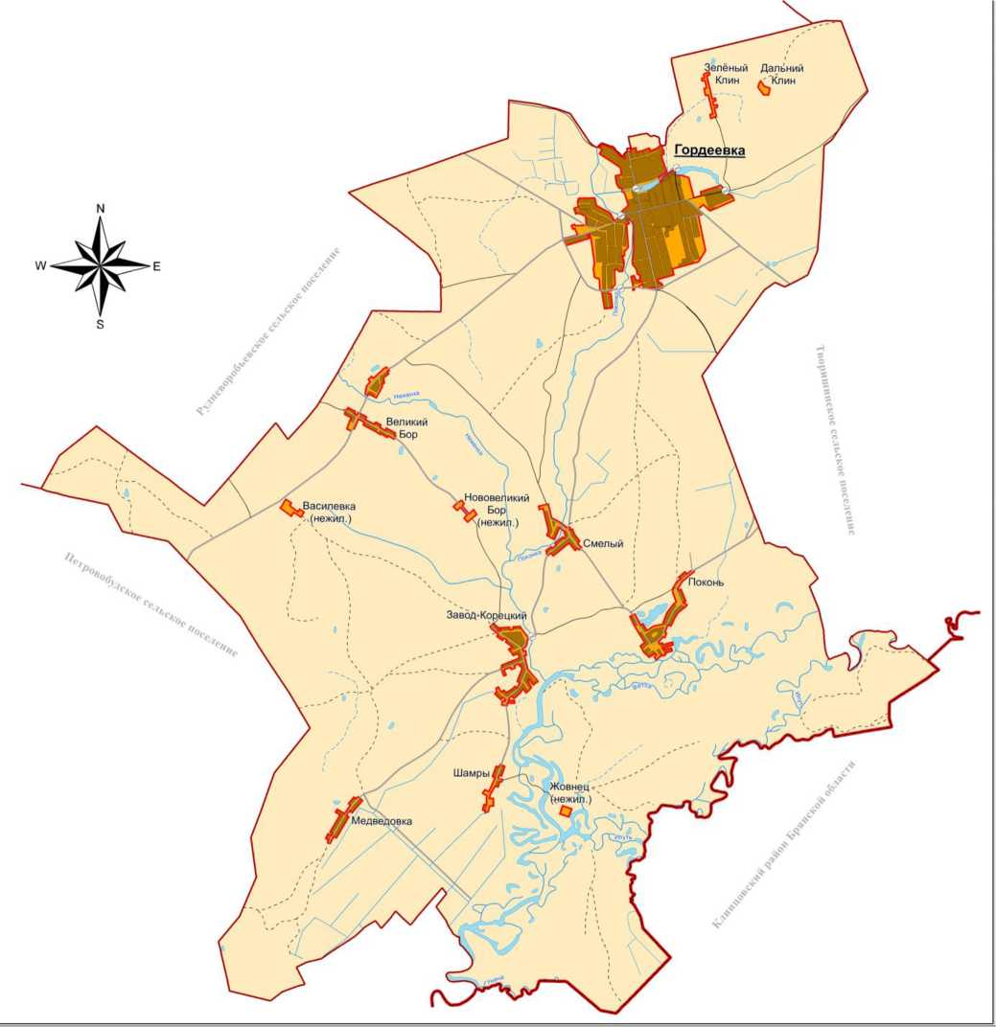
Рисунок 1 - Карта границ населённых пунктов, входящих в состав
Гордеевского сельского поселения.(Генеральный план)

Раздел 1. Показатели перспективного спроса на тепловую энергию
(мощность) и теплоноситель в установленных границах территории
Гордеевского сельского поселения.
1.1 Площадь строительных фондов и приросты площади строительных
фондов по расчётным элементам территориального деления.
Жилищный фонд Гордеевского сельского поселения составляют 1 296 домов общей площадью на 2010 г. - 89 300 м². В личной собственности населения находится 69 743 м² жилья, или 78,1% жилищного фонда. На индивидуальный жилищный фонд приходится 1 189 домов, или 91,7%, на многоквартирный - 107 домов, или 8,3%.
Жилищный фонд Гордеевского сельского поселения обеспечен основными видами благоустройств (газификация, водоснабжение,
теплоснабжение). Уровень газификации поселения составляет 75%.
Сложилось неплотное (7-11 чел. на 100 кв. км) заселение территории. Плотность населения в поселении составляет 23,4 человека на 1 кв. км, что выше среднероссийского показателя, но заметно ниже среднего показателя для Европейской части России. Таким образом, территория поселения слабо заселена, при этом большая часть населения концентрируется в одном центральном населенном пункте.
Таблица 1 - Численность населенных пунктов Гордеевского сельского
поселения в 2010 г.
Населенный пункт | Численность населения (человек) | Доля в численности населения СП (%)
с. Гордеевка | 3242 | 85,7
д. Василевка | упразднен | -
с. Великий Бор | 1 | 1,3
п. Дальний Клин | упразднен | 0,1
п. Зеленый Клин | 2 | 0,1
п. Новый Великий Бор | -упразднен | -
д. Завод-Корецкий | 222 | 5,8
с. Жовнец | - | -
п. Медведовка | 22 | 0,6
д. Поконь | 177 | 4,6

Населенный пункт | Численность населения (человек) | Доля в численности населения СП (%)
п. Смелый | 61 | 1,6
п. Шамры | 11 | 0,2
Всего | 3 792 | 100,0

Расчеты перспективной численности населения Гордеевского сельского поселения строятся на базовом сценарии развития согласно Генеральному
плану Гордеевского сельского поселения.
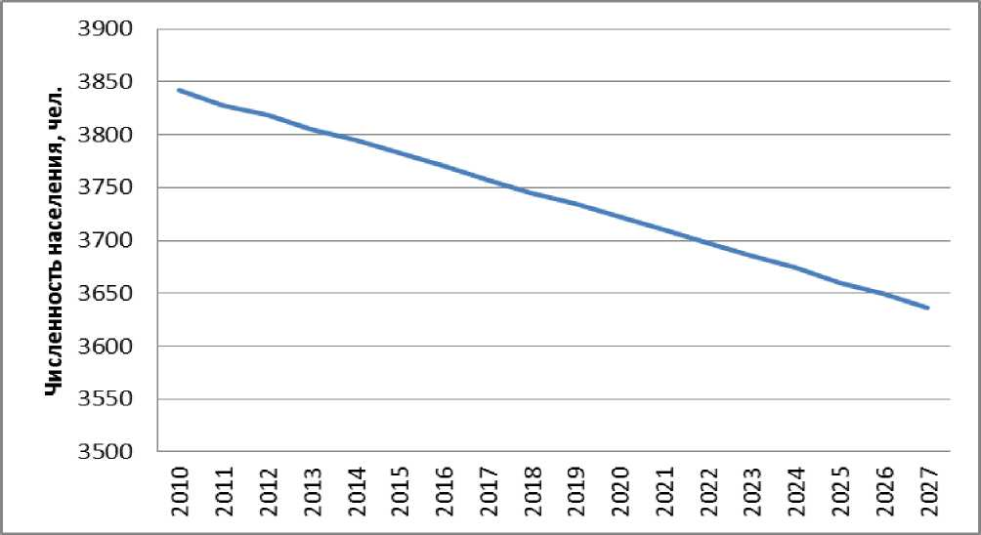
Рисунок 2 - Динамика изменения численности населения Гордеевского

сельского поселения.
Обеспеченность жильем в поселении составляет 23,4 м². Весь объем нового жилья вводится в строй индивидуальными лицами за свой счет. Муниципальное образование не ведет строительства новых жилых объектов.
Ввод нового жилья на человека в 2010 году в поселении составил 0,14 м² при среднем показателе по Брянской области 0,27 м². Что говорит о недостаточных темпах жилищного строительства в Гордеевском сельском поселении.
По новому Жилищному кодексу для семьи из одного человека норма жилплощади составляет - 42 м², на семью из двух человек - 33м², из трёх и
более - 18м² общей площади на одного человека.
Таким образом, средняя обеспеченность общей площади на 1 человека принимается:
- на I очередь строительства (2017 г.) -25 м²/чел.
- на расчётный срок проекта (2027 г.) - 30 м²/чел.
В соответствии с Генеральным планом и нормами жилищного кодекса и перспективной численностью населения произведён прогноз приростов жилищных фондов сельского поселения.
Таблица 2 - Приросты жилищного фонда Гордеевского сельского поселения в
соответствии с Генеральным планом.
 | 2013 | 2014 | 2015 | 2016 | 2017 | 2022 | 2027
Жилищный фонд, м² | 91305 | 92017,53 | 92676,04 | 93303,79 | 93925 | 101695 | 109080
Жилищная обеспеченность, м²/чел | 24,00 | 24,25 | 24,50 | 24,75 | 25 | 27,50 | 30
Прирост, м² | - | 635,3685 | 1382,435 | 2005,003 | 2717,532 | 12395 | 19780

  - Объемы потребления тепловой энергии (мощности), теплоносителя и приросты потребления тепловой энергии (мощности), теплоносителя с разделением по видам теплопотребления.
В Гордеевском сельском поселении функционируют две отдельно стоящие котельные, обеспечивающие потребности в тепловой энергии отдельных потребителей (мало-, среднеэтажной жилой и общественно-деловой застройки). В связи с тем, что в перспективе планируется увеличение жилого фонда только за счёт индивидуального строительства с индивидуальными системами теплоснабжения, увеличение нагрузки на существующие котельные не предвидится.

Теплоснабжение существующих потребителей индивидуального жилого фонда также осуществляется от индивидуальных источников тепловой энергии. Объёмы потребления тепловой энергии индивидуальными источниками в перспективе будут увеличиваться соответственно росту объёмов жилищного строительства.
Таблица 3 - Нагрузки потребителей котельной по ул. Гагарина (по данным
ГУП «Брянсккоммунэнерго»)
Адрес потребителя | Объём здания/помещения, м³ | Максимальная часовая нагрузка отопления, ккал/час
ФГУП "Почта России" | 1455,00 | 32219,47
Ростелеком, ул. Ленина,38 | - | 43000,00
Ростелеком бытовки, ул. Ленина,38 | 84,70 | 1875,59
Ростелеком гаражи, ул. Ленина,38 | 337,80 | 9963,10
ж/д ул. Гагарина, 2 | 3163,00 | 78185,72
ж/д ул. Гагарина, 2 А | 1692,90 | 45333,75
ж/д ул. Гагарина ,2 Б | 2245,60 | 60134,37
ж/д ул. Гагарина, 2 В | 1554,00 | 42414,45
УФК по Брянской области, гаражи | 288,00 | 8494,30
Парикмахерская "Креатифф" ул. Кирова ул,2а | 566,00 | 12533,49
Универмаг ул. Ленина,39 | 5118,00 | 81046,15
Итого: |  | 429652,5
Таблица 4 - Нагрузки потребителей котельной по ул. Победы (по

данным ГУП «Брянсккоммунэнерго»)
Адрес потребителя |  | Объём здания/ помещения, 3 м |  | Максимальная часовая нагрузка отопления, ккал/час |  | Максимальная часовая нагрузка вентиляции, ккал/час
Административное здание |  | - |  | 111400,00
Административное здание, гараж | - |  | 71000,00 |  | -
ГЦРБ, Гл. корпус, ул. Ленина,1 | - |  | 145000,00 |  | -
ГЦРБ, Поликлиника, ул. Ленина,1 | - |  | 31000,00 |  | -
ГЦРБ, Лаборатория, ул. Ленина,1 | - |  | 10000,00 |  | -
ГЦРБ, Гараж, ул. Ленина,1 | - |  | 24000,00 |  | -
ГЦРБ, Терапевтическое отделение, | 2745,00 |  | 59114,56 |  | -

Адрес потребителя | Объём здания/ помещения, 3 м | Максимальная часовая нагрузка отопления, ккал/час | Максимальная часовая нагрузка вентиляции, ккал/час
ул.Ленина,1
ГЦРБ, Гараж, ул.Ленина,1 | 1004,00 | 29612,06 | -
ГЦРБ, Пищеблок, ул.Ленина,1 | - | 33046,00 | 45690,00
ж/д, ул. Победы, 3 | 1760,00 | 48036,96 | -
ж/д, ул. Победы, 5 | 1858,20 | 49760,28 | -
ж/д, ул. Победы,7 | 1831,60 | 47161,50 | -
ж/д, ул. Победы,9 | 1034,00 | 27689,23 | -
ж/д, ул. Победы, 16 | 1608,00 | 43888,31 | -
ж/д, ул. Победы,18 | 1828,40 | 49903,85 | -
ГУП "Брянсккоммунэнерго", ул.Победы,18а | 360,00 | 7971,83 | -
ГУП "Брянсккоммунэнерго" Гараж, ул.Победы,18а | 465,00 | 13714,75 | -
МО МВД России Клинцовский | - | 91000,00 | -
МО МВД России Клинцовский, Гаражи | 1397,00 | 41203,23 | -
Итого: |  | 934502,56 | 45690,00

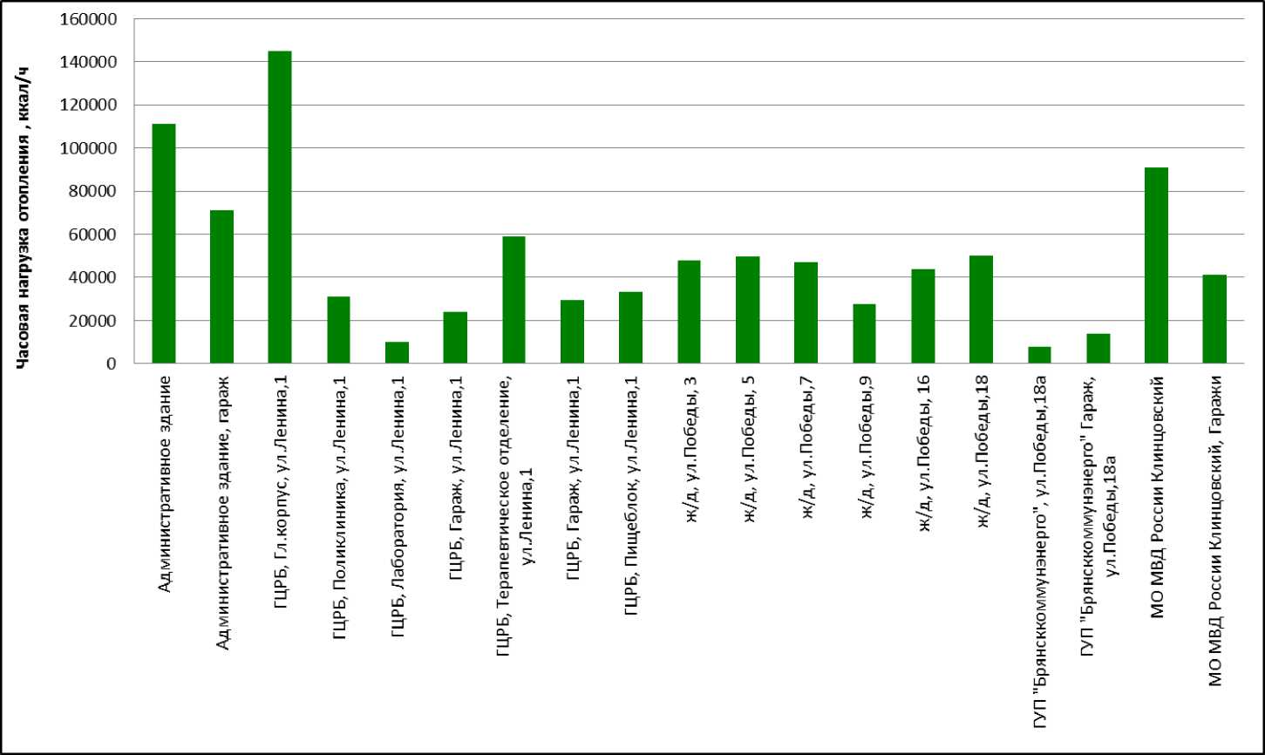
Рисунок 4 - Нагрузки потребителей котельной №2 по ул. Победы
Расчёт прироста потребления тепловой энергии нового строительства (для индивидуальных жилых домов) выполняется в соответствии с МДС 414.2000 «Методика определения количеств тепловой энергии и теплоносителя в водяных системах коммунального теплоснабжения» и требованиями СНиП 2.07.01-89 «Градостроительство» по следующим климатическим параметрам:
- расчётная температура наружного воздуха для проектирования отопления - 26°С.
- средняя температура отопительного периода - 2,3 °С.
- продолжительность отопительного периода - 205 суток.
Таблица 5 - Суммарные тепловые нагрузки индивидуальных жилых домов
Гордеевского сельского поселения.
Показатель | 2013 | 2014 | 2015 | 2016 | 2017 | 2022 | 2027
Максимальная тепловая нагрузка, Гкал/ч | 8,65 | 8,72 | 8,78 | 8,84 | 8,90 | 9,64 | 10,34
Средняя тепловая нагрузка, Гкал/ч | 3,99 | 4,02 | 4,05 | 4,08 | 4,11 | 4,45 | 4,77

  - Потребление тепловой энергии и теплоносителя объектами, расположенными в производственных зонах.
Производственные зоны на территории Гордеевского сельского поселения отсутствуют.
Раздел 2. Перспективные балансы располагаемой тепловой мощности источников тепловой энергии и тепловой нагрузки потребителей
  - Радиус эффективного теплоснабжения
ФЗ №190 «О теплоснабжении» закрепил такое понятие как «радиус эффективного теплоснабжения».
Эффективный радиус теплоснабжения - максимальное расстояние от теплопотребляющей установки до ближайшего источника тепловой энергии в системе теплоснабжения, при превышении которого подключение
теплопотребляющей установки к данной системе теплоснабжения нецелесообразно по причине увеличения совокупных расходов в системе теплоснабжения, такое определение применимо только для изолированных систем теплоснабжения.
Для существующей зоны действия источника теплоснабжения с. Гордеевка может быть вычислен только сложившийся радиус зоны действия источника тепловой энергии (мощности) или радиусы действия выводов тепловой мощности. Зона действия источника теплоснабжения уже сложилась и установлены все индикаторы стоимости товарного отпуска тепловой энергии.
Любое присоединение тепловой нагрузки в существующих зонах действия с резервами тепловой мощности, как минимум, не приведёт к увеличению совокупных затрат в системе теплоснабжения, а только улучшит существующую ситуацию, так как снизит условный расход топлива на выработку Гкал тепловой энергии.
Если применять пункт 15 ПП РФ № 307 к сложившейся ситуации, то теплоснабжающая компания не может отказать в присоединении потребителю к существующим тепловым сетям, так как в любом направлении у нее имеются резервы (тепловая мощность котельной и пропускная способность тепловых сетей), обеспечивающие это присоединение. Но согласно генеральному плану Гордеевского сельского поселения в перспективе на территории поселения планируется строительство только индивидуальных жилых домов с индивидуальными системами отопления.
  - Описание существующих и перспективных зон действия системы
теплоснабжения и источника тепловой энергии
Зона действия централизованного теплоснабжения (приложение 1) с. Гордеевка сложилась на территории мало- и среднеэтажной жилой и общественно-деловой застройки.
Изменение зоны действия централизованных источников может быть связано с объединением зоны действия двух источников в одну.
Изменение зоны действия централизованных источников, связанное с подключением новых потребителей, в перспективе не планируется.
  - Описание существующих и перспективных зон действия индивидуальных источников тепловой энергии
На территории Гордеевского сельского поселения индивидуальные жилые дома имеют индивидуальное газовое отопление. Зона действия индивидуального теплоснабжения поселения представлена в приложении 1 и 3.
Часть индивидуального жилищного фонда оборудована отопительными печами, работающими на твердом топливе (уголь и дрова). При дальнейшей газификации поселения планируется перевод всего жилого фонда (индивидуальной застройки) на газовое отопление. В таблице приведены сравнительные показатели работы теплогенерирующих установок на различных видах топлива. Мы можем видеть, что газ является наиболее экономичным топливом.
Таблица 6 - Характеристика индивидуальных теплогенерирующих
установок
Параметры сравнения | Вид топлива
Параметры сравнения | Природный газ | Дрова | Пропанбутановая смесь СПБТ (СУГ) | Дизельное топливо | Электри чество
Низшая теплота сгорания, ккал/кг или ккал/м³ | 8 820 | 4 920 | 11 750 | 10 176

Параметры сравнения | Вид топлива
Параметры сравнения | Природный газ | Дрова | Пропанбутановая смесь СПБТ (СУГ) | Дизельное топливо | Электри чество
Плотность, кг/л |  | 0,55 | 0,524 | 0,85
КПД котла | 94% | 65% | 94% | 92%
Теплопроиз- водительность котла при сжигании единицы топлива, кВ^ч | 9 642,2 | 2 045,6 | 6 729,7 | 9 254,7
Ед. изм. | м³ | л | л | л | кВт • ч
Цена ед. | 2,7 | 1,9 | 11 | 20 | 2,7
Стоимость 1 кВт • ч тепловой энергии | 0,28 | 0,93 | 1,64 | 2,16 | 2,70
Коэффициент стоимости 1 кВт • ч тепла относительно природного газа | 1,0 | 3,3 | 6,83 | 7,7 | 9,6
Наиболее рациональным и экономичным будет расположение источников теплоснабжения непосредственно в самих домах, т.к. в таком случае не потребуется строительства и последующего обслуживания длинных тепловых сетей.

Для реализации подомового отопления потребуется установка котлов и проводка системы отопления в каждом доме. При этом для домов блокированной застройки площадью каждого 100 м² потребуется установка котлов мощностью около 20 кВт. На рынке представлен широкий выбор бытовых котлов как иностранного, так и российского производства, в том числе и котлы производства Жуковского машиностроительного завода, имеющие в своей линейке котлы необходимой производительности. Среди иностранных производителей передовиками рынка являются Viessmann, Buderus, Vaillant и др.
Тип системы отопления с вариантом разводки каждого дома будет определен на этапе проектирования.

Vaillant atmoVIT INT VK | Модель | 164/1-5 | 254/1-5 | 324/1-5 | 414/1-5 | 484/1-5 | 564/1-5
Примерный расход природного газа | м³/ч | 1,9 | 2,9 | 3,6 | 4.7 | 5,6 | 6,4
Температура подающей линии | °С | 35-83 | 35-83 | 35-83 | 35-83 | 35-83 | 35-83
Давление газа на входе | мбар | 13...20 | 13...20 | 13...20 | 13...20 | 13...20 | 13...20
Максимальное давление в контуре отопления | бар | 3 | 3 | 3 | 3 | 3 | 3
Необходимая тяга в дымоходе | Па | 3,0 | 3,0 | 3,0 | 3,0 | 3,0 | 3,0
Температура отходящих газов | °С | 90 | 110 | 115 | 118 | 120 | 122
Потребляемая электрическая мощность | Вт | <25 | <25 | <25 | <25 | <25 | <25
Подключение дымохода | мм | 130 | 130 | 150 | 180 | 180 | 180
Высота | мм | 850 | 850 | 850 | 850 | 850 | 850
Ширина | мм | 520 | 520 | 585 | 585 | 720 | 820
Глубина | мм | 600 | 600 | 600 | 625 | 625 | 625
Собственная масса | кг | 82 | 102 | 122 | 142 | 162 | 182
Масса воды в котле | кг | 9 | 12 | 14 | 17 | 19 | 22

Рисунок 7 - Котел АКГВ-29-3 КОМФОРТ ОАО «Жуковский
машиностроительный завод»
АОГВ-29-3 и АКГВ-29-3 предназначены для электронезависимых
автономных систем отопления домов, дач площадью до 250 кв. м.
АКГВ-29-3 дополнительно обеспечивает потребителя горячей водой для бытовых нужд.
Аппараты применяются в системах отопления с естественной (открытая) и принудительной (закрытая) циркуляцией теплоносителя. Давление в закрытой системе отопления должно быть не более 1,5 кгс/кв.см.
Теплоноситель системы отопления - умягчённая вода либо бытовой антифриз типа Hot Blood, Dixis, Тёплый дом-65 (для АОГВ).
Аппараты работают на природном газе, при замене форсунок (основная горелка и запальник) - на сжиженном (баллонном) газе.
Таблица 8 - Технические характеристики котла АОГВ
Технические характеристики
Топливо | природный газ по ГОСТ 5542-87 сжиженный газ по ГОСТ 20448-80
Тепловая мощность горелки, кВт | 29
Отапливаемая площадь, кв.м. | до 250
Давление газа, nom / min /max, Па - природного - сжиженного | 1274 / 635 / 1764  2940 / 1960 / 3528
Расход газа  - природного, куб.м/ч  - сжиженного, кг/ч | 3,18  2,17
Давление воды в системе отопления, кПа | 100
КПД при отоплении / ГВС, %, не менее | 89 / 80
Расход воды ГВС при At=35 °C, л/мин | 8,9
Наружный диаметр газоотвода, мм | 140
Габаритные размеры, ВхШхГ, мм | 1050x420x480
Масса аппарата (без упаковки), кг | 55

Рисунок 8 - Котел Viessmann Vitopend 100-W
Таблица 9 - Технические характеристики котла Vitopend 100-W
Одноконтурный и двухконтурный газовый котёл |  | С закрытой камерой сгорания |  | С открытой камерой сгорания
Диапазон номинальной тепловой мощности при отоплении помещения | кВт | 10,7-24,8 | 13,2-31 | 10,5-24 | 13-20
Номинальная тепловая нагрузка | кВт | 11,7-26,7 | 14,5-23,3 | 11,7-26,7 | 14,5-33,3
Идентификационный номер котла |  | СЕ-0095 BQ 0447 |  | СЕ-0095 BQ 0447
КПД  При полной нагрузке  При частичной нагрузке | %  % | 92,8  90,5 | 93,8  90,8 | 90,0  89,7 | 90,0  89,6
Давление подводимого газа  Природный газ  Природный газ с датчиком давления  Сжиженный газ | Мбар.  Мбар.  Мбар. | 20  13  30-37/50 | 20  13  30-37/50 | 20  13  30-37/50 | 20  13  30-37/50
Максимально допустимое

Одноконтурный и двухконтурный газовый котёл |  | С закрытой камерой сгорания |  | С открытой камерой сгорания
давление подключения газа  Природный газ  Сжиженный газ | Мбар.  Мбар. | 30  57,5 | 30  57,5 | 30  57,5 | 30  57,5
Макс. Потребляемая электрическая мощность | Вт | 129 | 136 | 92 | 97
Допустимое рабочее | Бар. | 0,8-3 | 0,-3 | 0,8-3 | 0,8-3
давление
Показатели ГВС
Макс. Рабочее давление | Бар. | 10 | 10 | 10 | 10
Длительность при приготовлении горячей воды | кВт | 24 | 30 | 24 | 30
Расход воды | л/мин | 11,5 | 14,3 | 11,5 | 14,3
Диапазон регулировки температуры ГВС | °С | 30-57 | 30-57 | 30-57 | 30-57
Параметры расхода при максимальной нагрузке
Природный газ | м³/ч | 2,93 | 3,53 | 2,93 | 3,53
Сжиженный газ | кг/ч | 2,09 | 2,61 | 2,09 | 2,61

Газовые котлы условно можно разделить на две группы: настенные котлы (т.н. мини-котельные) и напольные котлы. Первые предназначены для отопления небольших домов и квартир: средняя мощность настенных котлов порядка 30-40 кВт. Они появились на рынке относительно недавно, но сразу же завоевали популярность своим "всё включено" - эти котлы представляют собой мини-котельную со встроенным насосом (насосами), расширительным баком и необходимой запорно-измерительной аппаратурой. Для них не нужно особого помещения (достаточно места на кухне или в коридоре), всё находится в одном корпусе, на переднюю панель вынесены только регулирующие ручки. К минусам данного типа котлов можно отнести небольшую мощность - как следствие этот котёл не рекомендуется при отоплении большого коттеджа (более 300 м²) и при большом расходе горячей воды. Напольные не имеют ограничений по мощности (от 10 до 150 кВт), при необходимости их можно соединить друг с другом (каскадом), к сожалению, для их установки придётся делать отдельное помещение, отвечающее определённым требованиям (см. требования к котельной). В основном этот тип котла используется с отдельно стоящим ёмкостным накопительным бойлером и позволяет подключить любое количество групп потребителей (отопление, тёплые полы, вентиляцию, бассейн и т.п.). Так же к газовым котлам можно отнести котлы конденсационного типа: они расходуют меньшее количество энергии, так как дополнительно используют скрытую теплоту парообразования в уходящих газах.
Таблица 10 - Технические характеристики конденсационного котла Vaillant
VU OE 306/3-5
Вид топлива | Газ
Тепловая мощность, кВт | 31,8
Материал теплообменника | Нержавеющая сталь
Количество контуров | Одноконтурный
Горелка | Атмосферная
Потребляемая мощность, кВт | 0,110
Средний КПД, % | 109
Температура котловой воды, °C | 85
Расход природного газа, куб.м/ч | 1,3,2
Высота, мм | 720
Ширина, мм | 440
Глубина, мм | 404
Вес без воды, кг | 39
Индивидуальное отопление осуществляется от теплоснабжающих устройств без потерь при передаче, так как нет внешних систем транспортировки тепла. Поэтому потребление тепла при теплоснабжении от индивидуальных установок можно принять равным его производству.
Существующие и планируемые к застройке потребители вправе использовать для отопления индивидуальные источники теплоснабжения. Использование автономных источников теплоснабжения целесообразно в случаях:
- значительной удалённости от существующих и перспективных тепловых сетей;
- малой подключаемой нагрузке (менее 0,01 Гкал/ч);
- отсутствия резервов тепловой мощности в границах застройки на данный момент и в рассматриваемой перспективе;
- использования тепловой энергии в технологических целях.
Потребители, отопление которых осуществляется от индивидуальных источников, могут быть подключены к централизованному теплоснабжению на условиях организации централизованного теплоснабжения.
В соответствии с требованиями ФЗ №190 «О теплоснабжении» п. 15 статьи 14 «Запрещается переход на отопление жилых помещений в многоквартирных домах с использованием индивидуальных квартирных источников тепловой энергии, перечень которых определяется правилами подключения (технологического присоединения) к системам теплоснабжения, утвержденными правительством российской федерации, при наличии осуществленного в надлежащем порядке подключения (технологического присоединения) к системам теплоснабжения многоквартирных домов, за исключением случаев, определенных схемой теплоснабжения.
Из Постановления Правительства РФ № 307 «Правила подключения к системам теплоснабжения»: «IV. Порядок исполнения договора о подключении п.44. в перечень индивидуальных квартирных источников тепловой энергии, которые запрещается использовать для отопления жилых помещений в многоквартирных домах при наличии осуществленного в надлежащем порядке подключения к системам теплоснабжения, за исключением случаев, определенных схемой теплоснабжения, входят источники тепловой энергии, работающие на природном газе, не отвечающие следующим требованиям:
- наличие закрытой (герметичной) камеры сгорания;
- наличие автоматики безопасности, обеспечивающей прекращение подачи топлива при прекращении подачи электрической энергии, при неисправности цепей защиты, при погасании пламени горелки, при падении давления теплоносителя ниже предельно допустимого значения, при достижении предельно допустимой температуры теплоносителя, а также при нарушении дымоудаления;
- температура теплоносителя - до 95° С;
- давление теплоносителя - до 1 Мпа.
Перевод на автономное отопление отдельно взятой квартиры в многоквартирном доме приводит к изменению теплового баланса дома и нарушению работы инженерной системы дома, к значительному увеличению расхода газа, на что существующие газовые трубы (сечения) не рассчитаны. Кроме этого, при подключении основной доли потребителей в многоквартирных домах увеличивается резерв мощности котельной, что негативно сказывается на работе теплоснабжающей организации и на предоставлении услуг теплоснабжения остальным потребителям. В соответствии с СП 41-108-2004 забор воздуха для горения должен производиться непосредственно снаружи здания воздуховодами. Устройство дымоотводов от каждого теплогенератора индивидуально через фасадную стену многоэтажного жилого здания запрещается.
Таким образом, разрешается перевод на индивидуальное отопление квартир в многоквартирных домах при соблюдении всех требований вышеуказанный документов, а также в соответствии с решением органов исполнительной власти муниципального образования.
2.4 Перспективные балансы тепловой мощности и тепловой нагрузки в перспективных зонах действия источников тепловой энергии на каждом этапе
Баланс тепловой мощности и нагрузки в зоне индивидуального теплоснабжения изменится в связи с увеличением жилого фонда за счёт индивидуального строительства. С учётом отсутствия тепловых сетей и, как следствие, потерь в них при передаче тепловой энергии, тепловая нагрузка потребителей будет равна установленной мощности оборудования (таблица 5).
В соответствии с Генеральным планом развития Гордеевского сельского поселения в жилых зонах мало- и среднеэтажной застройки перспективные тепловые нагрузки существующих объектов общественно-деловой и жилой застройки в зоне действия существующих источников тепловой энергии будут практически равны существующим.
Установленная мощность источника тепловой энергии претерпит изменения в связи с переключением всей нагрузки существующих потребителей на одну котельную - по ул. Победы. Предлагается установить котлы меньшей номинальной мощности для большей маневренности работы котельной при регулировке котлов на частичных режимах (зимний, среднезимний) в зависимости от температуры наружного воздуха.

Таблица 11 - Существующие значения установленной тепловой мощности
основного оборудования котельной №1
Наименование котельной |  | Установленная мощность, Гкал/час |  |  | Подключенна я нагрузка, Гкал/ч |  |  | Температурный график |  | Вид топлива | КПД, %
Котельная №1 ул. Гагарина - законсервирована |  | 2,16 |  |  | 0 |  |  | 95/70 |  | газ | 83,4
Котельные установки
Тип, марка котла |  |  | Поверхность нагрева котла, 2 м |  |  | Г од установки (ввода в эксплуатацию) |  |  | Теплопроизводи- тельность котла, Гкал/час
НР-18  НР-18  НР-18  КСВ-1,86 |  |  | 60,1  60,1  60,1  - |  |  | 1990  1990  1991  1989 |  |  | 0,457 0,501  - -
Н |  |  |  | асосное оборудование
Назначение | Тип насоса |  |  | Г од установки |  |  | Производительность, м³/ч |  |  | Напор, м
Сетевой Сетевой Сетевой Подпиточный Подпиточный | К90/20 К65-50-160 К100-65-250 КМ65-50-160 КМ50-32-125 |  |  | 1978  1978  1975  1978  1978 |  |  | 90  25 100  25 12,5 |  |  | 20  32  80  32  20
Таблица 12 - Существующие значения установленной тепловой мощности

основного оборудования котельной №2
Наименование котельной | Установленная мощность, Гкал/час |  | Подключенна я нагрузка, Гкал/ч |  | Температурный график |  | Вид топлива | КПД, %
Котельная №2 ул. Победы | 2,88 |  | 1,41 |  | 95/70 |  | газ | 82,9
Котельные установки
Тип, марка котла |  | Поверхность нагрева котла, 2 м |  | Г од установки (ввода в эксплуатацию) |  | Теплопроизводи- тельность котла, Гкал/час
НР-18  НР-18  НР-18  НР-18  НР-18  НР-18 |  | 60,1 60,1 60,1  - -  - |  | 1989  1989  1989  1989  1989  1989 |  | 0,524 0,521 0,522  -  -  -

Насосное оборудование
Назначение | Тип насоса | Г од установки | Производительность, м³/ч | Напор, м
Сетевой | К150-125-250 | 1990 | 90 | 20
Сетевой | КМ150-125-250 | 1990 | 25 | 32
Сетевой | КМ150-125-250 | 1978 | 100 | 80
Подпиточный | К20/30 | 1991 | 25 | 32
Подпиточный | К20/30 | 1991 | 12,5 | 20
Таблица 13 - Значения существующей и перспективной тепловой мощности

источника тепловой энергии.
Состав котельного оборудования | Установленная мощность, Гкал/ч | Подключённая нагрузка, Гкал/ч | Резерв тепловой мощности, Гкал/ч
2013 - Существующее положение
НР-18 - 6 шт. (2 рез.) | 2,88 | 1,41 | 1,47
2014
НР-18 - 6 шт. (2 рез.) | 2,88 | 1,41 | 1,47
2015
НР-18 - 6 шт. (2 рез.) | 2,88 | 1,41 | 1,47
2016
КВа-0,8 - 3 шт, НР-18 - 2 шт. ( рез.) | 2,06 | 1,41 | 0,605
2017
КВа-0,8 - 3 шт, НР-18 - 2 шт. ( рез.) | 2,06 | 1,41 | 0,605
2022
КВа-0,8 - 3 шт, НР-18 - 2 шт. ( рез.) | 2,06 | 1,41 | 0,605
2027
КВа-0,8 - 3 шт, НР-18 - 2 шт. ( рез.) | 2,06 | 1,41 | 0,605

Раздел 3. Перспективные балансы теплоносителя
Ввиду переключения нагрузки с. Гордеевка на одну котельную, требуется реконструкция системы ХВО с заменой её на систему с более высокой производительностью.
Согласно п. 11.26 СНиП 4.02-08-2003. Котельные установки для подпитки закрытых систем теплоснабжения может применяться вода из поверхностных источников, обработанная методом известкования или содоизвесткования с коагуляцией и последующим фильтрованием без дополнительного умягчения другими методами.
Согласно п. 6.16 СНиП 41-02-2003. Тепловые сети расчетный часовой расход воды для определения производительности водоподготовки и соответствующего оборудования для подпитки системы теплоснабжения следует принимать в закрытых системах теплоснабжения - 0,75 % фактического объема воды в трубопроводах тепловых сетей и присоединенных к ним системах отопления и вентиляции зданий.
При нагрузке 1,656 Гкал/ч и максимально-зимнем режиме работы котельной расход воды на подпитку тепловых сетей составит 0,5 м³/ч.
Таблица 14 - Существующая производительность ВПУ котельной №2 ул.
Победы.
Состав оборудования | Г од установки | Производитель ность, т/ч | Диаметр солерастворителя, мм. | Объем, м³
ХВО, Na-катион. | 1989 | 1,5 | 616 | 0,4

Таблица 15 - Перспективный баланс мощности и нагрузки ВПУ котельной №2 ул. Победы.
Тип, марка | Производительность, м³/ч | Объём подпитки, м³/ч | Резерв, м³/ч
Отечественная противоточная система (ДО-МФ- противоток/УОО) | 0,6 | 0,5 | 0,1
Раздел 4. Предложения по новому строительству, реконструкции и
техническому перевооружению источников тепловой энергии
  - Предложения по новому строительству источников тепловой энергии,
обеспечивающие перспективную тепловую нагрузку на вновь осваиваемых
территориях поселения
Учитывая, что Генеральным планом Гордеевского сельского поселения не предусмотрено увеличение системы централизованного теплоснабжения поселения, новое строительство котельных не планируется.
  - Предложения по техническому перевооружению источника тепловой
энергии с целью повышения эффективности работы системы
теплоснабжения
В настоящее время в с. Гордеевка в работе находится одна котельная - №2 по ул. Победы. Котельная №1 по ул. Гагарина ликвидирована. В связи с увеличением нагрузки на котельную №2 предлагается её частичная реконструкция.
Одним из вариантов реконструкции источника теплоснабжения является модернизация существующей котельной с усовершенствованием котлоагрегатов НР-18 по следующим направлениям:
- установка дополнительных поверхностей нагрева в топочном пространстве.
После разборки задней стенки котла и установки дополнительных панелей температура уходящих газов снижается с 280 °С до 180-190°С.
- установка в газоходах котла четырех перегородок (организация лабиринта в конвективной части по ходу дымовых газов).
Это усовершенствование даёт больший результат - температура уходящих газов снижается с тех же 280°С до 140-150°С.
При совместном использовании двух направлений усовершенствования снижение температуры уходящих газов составит - с 280°С до 110°С.
Однако, согласно ГОСТу 10617-83 (Котлы отопительные теплопроизводительностью 0,1-3,15мВт), температура уходящих газов при номинальной производительности должна быть не менее 160 °С. Это
требование обусловлено необходимостью рассеивания продуктов сгорания в атмосфере. Таким образом, в случае невыполнения поставленного условия в ходе модернизации следует увеличить теплопроизводительность горелки (котла).
Также, одним из вариантов реконструкции является замена котлоагрегатов НР-18 на новые, с такой же теплопроизводительностью. Котлоагрегаты, введённые в эксплуатацию в 1989 году, морально и физически устарели. На замену предлагаются котлы Ква-0,8 в количестве 3 штук (таблица 13).
Ещё одним направлением реконструкции источника является усовершенствование системы ХВО. На замену существующей ВПУ рекомендуются приборы магнитной обработки воды для устранения накипеобразования солей жесткости (карбонатные, хлоридные и сульфатные соли Ca²⁺, Mg²⁺, Fe²⁺и Fe³⁺).
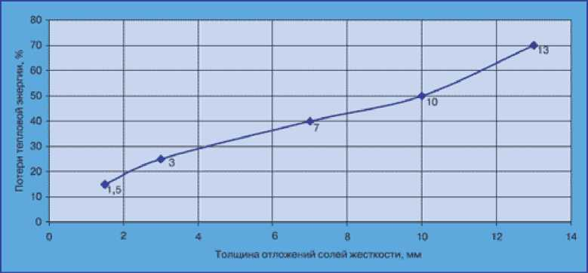
Рисунок 9 - Потери тепловой энергии при теплопередаче через

греющую поверхность.
Жесткая вода непригодна для систем оборотного водоснабжения, для питания паровых и водогрейных котлов, а также практически для всех видов теплообменного оборудования. Отложения солей жесткости, нарастая менее чем за год на 10 мм, приводят к значительному увеличению тепловой энергии на нагрев и к эквивалентному увеличению затрат на расход топлива (рисунок. 9, 10).
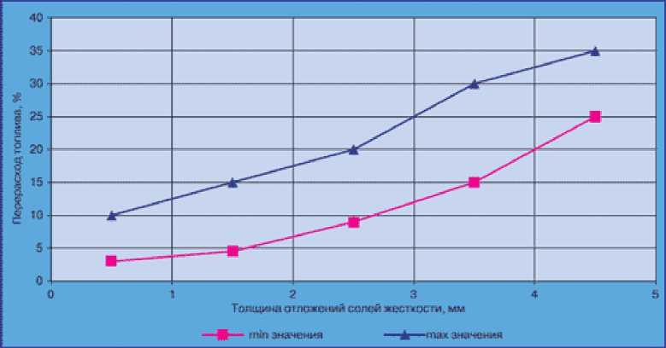

Рисунок 10 - Перерасход топлива в зависимости от толщины слоя
накипи на поверхности нагрева.
Также отложения накипи отрицательно сказываются на теплообменных и гидравлических характеристиках, выводят из строя насосное, запорное и регулировочное оборудование, ускоряют коррозионные процессы.
Электромагнитное воздействие на воду с высокой жесткостью даже короткой продолжительности позволяет снизить количество отложений, образующихся на стенках, на 24-30 %.
Альтернативой реконструкции источника является строительство новой блок-модульной котельной с применением высококачественного оборудования.
Преимуществами строительства являются:
- снижение удельного расхода топлива на единицу продукции - тепловой энергии. Удельный расход условного топлива на выработку тепловой энергии в блок-модульных котельных составляет 156 кг.у.т./Гкал, что на 20-25% меньше существующего расхода.
- повышение КПД энергетических установок;
- усовершенствованные газовые горелки, обеспечивающие качественное горение при любых режимах работы;
- применение высококачественного оборудования, требующего малых эксплуатационных затрат;
- высокая степень автоматизации, позволяющая эксплуатировать котельные с минимальным количеством обслуживающего персонала.
Полностью готовые к использованию и работе модули котельной содержат в сборе технологическое оборудование, приборы безопасности автоматического исполнения, водогрейные и подготовительные установки, приборы для автоматической работы котлового оборудования и сигнализации и многое другое. Ниже приведена примерная спецификация оборудования блок-модульной котельной.
Таблица 16 - Спецификация оборудования блок-модульной котельной.
Тип оборудования | Марка
Стальной жаротрубный водогрейный котёл | Duotherm 3000
Котловая автоматика | Elister Kromschroeder GmbH
Горелка газовая моноблочная | Polykraft
Химводоподготовка натрий катионитовая | —
Теплообменники контура отопления и контура ГВС | Ридан
Насосы сетевые отопления и внутреннего контура | WILO
Насосы циркуляционные и исходной воды котлов | WILO
Узлы учёта энергоносителя (тепловой энергии, воды, газа, электрической энергии) | -
КИПи А | -
Запорно-регулирующая арматура | -
Модульные дымовые трубы | -
  - Решения о загрузке источников тепловой энергии, распределении (перераспределении) тепловой нагрузки потребителей тепловой энергии в каждой зоне действия системы теплоснабжения между источниками тепловой энергии.
В с. Гордеевка существует два источника тепловой энергии. С начала отопительного сезона 2013-2014 ликвидирована котельная №1 по ул. Гагарина - решение теплоснабжающей организации, Нагрузка переключена на
котельную по ул. Победы. Тепловой мощности котельной по ул. Победы хватает для того, чтобы полностью обеспечить потребителей тепловой энергии.
Принятое решение является рациональным, поскольку при более полной загрузке мощностей котельной расход условного топлива на выработку единицы продукции снижается.
  - Оптимальный температурный график отпуска тепловой энергии
Оптимальным температурный графиком отпуска тепловой энергии от источника тепловой энергии является существующий график 95/70.
На источнике осуществляется погодозависимое качественное регулирование. Температурный график представлен в таблице 17.
Таблица 17 - Температурный график регулирования тепловой нагрузки.
Температура наружного воздуха, t н.в.°С | Температура подающей линии, Т1 95 °С | Температура обратной линии, Т₂ 70 °С
+8 | 40 | 35
+7 | 42 | 36
+6 | 44 | 37
+5 | 46 | 38,6
+4 | 48 | 40
+3 | 49 | 41
+2 | 51 | 42

Температура наружного воздуха, t н.в.°С | Температура подающей линии, Т1 95 °С | Температура обратной линии, Т₂ 70 °С
+1 | 53 | 43
0 | 54,7 | 44,4
-1 | 56 | 45
-2 | 58 | 47
-3 | 59 | 48
-4 | 61 | 49
-5 | 63 | 50
-6 | 64 | 51
-7 | 66 | 52
-8 | 67 | 53
-9 | 69 | 54
-10 | 71 | 55
-11 | 72 | 56
-12 | 74 | 57
-13 | 75 | 58
-14 | 77 | 59
-15 | 78,6 | 60
-16 | 80 | 61
-17 | 82 | 62
-18 | 83 | 63
-19 | 85 | 64
-20 | 86,2 | 64,5
-21 | 88 | 65
-22 | 89 | 66
23 | 91 | 67
-24 | 93,3 | 68
-25 | 94 | 69
-26 | 95 | 70
Раздел 5. Предложения по новому строительству и реконструкции
тепловых сетей
  - Предложения по новому строительству и реконструкции тепловых
сетей, обеспечивающих перераспределение тепловой нагрузки,
перспективные приросты тепловой нагрузки
Учитывая, что Генеральным планом Гордеевского сельского поселения не предусмотрено изменение схемы теплоснабжения поселения, поэтому новое строительство тепловых сетей не планируется.
  - Предложения по реконструкции тепловых сетей для повышения
эффективности функционирования системы теплоснабжения.
Передача тепловой энергии осуществляется по трубам, теплоизолированным минеральной ватой, общей протяжённостью 1870,5 м в двухтрубном исчислении. Трубы имеют в основном подземную прокладку в непроходных каналах и местами надземную прокладку на опорах.
Таблица 18 - Характеристика тепловой сети котельной №1 ул. Гагарина
Диаметр наружный d, мм | Толщина стенки d, мм | Способ прокладки | Длина 1, м | Тепло изоляция | Толщина теплоизоляции
32 | 3,5 | Подземная | 6 | Маты ТИС/ рубероид | 60
57 | 3,5 | Подземная | 300,5 | Маты ТИС/ рубероид | 60
76 | 3,5 | Подземная | 28 | Маты ТИС/ рубероид | 60
108 | 4 | Подземная | 56 | Маты ТИС/ рубероид | 60
114 | 4 | Подземная | 77 | Маты ТИС/ рубероид | 60
133 | 4 | Подземная | 409 | Маты ТИС/ рубероид | 60
219 | 4 | Подземная | 16 | Маты ТИС/ рубероид | 60

Таблица 19 - Характеристика тепловой сети котельной №1 ул. Победы
Диаметр наружный d, мм | Толщина стенки d, мм | Способ прокладки | Длина 1, м | Тепло изоляция | Толщина теплоизоляции
89 | 4 | Подземная | 95 | Маты ТИС/ рубероид | 60
133 | 4 | Подземная | 115 | Маты ТИС/ рубероид | 60
159 | 4,5 | Подземная | 147,5 | Маты ТИС/ рубероид | 60
219 | 6 | Подземная | 288 | Маты ТИС/ рубероид | 60
273 | - | Гильза | 24 | Маты ТИС/ рубероид | 60
500 | - | Гильза | 35 | Маты ТИС/ рубероид | 60
159 | 4,5 | Воздушная | 256,5 | Маты ТИС/ рубероид | 60
219 | 6 | Воздушная | 17 | Маты ТИС/ рубероид | 60

Для обеспечения надёжной работы тепловых сетей, повышения качества теплоносителя, а также сокращения тепловых потерь при транспортировке теплоносителя и, как следствие, доставки теплоносителя высокого качества потребителю предлагается замена изношенных труб на трубы в ППУ изоляции.
Мероприятия по замене трубопроводов рекомендуется провести в 2025 году -0,2 км трубопроводов ( это связано с рекомендуемой реконструкцией источника тепловой энергии).

Раздел 6. Топливные балансы
Перспективное изменение топливных балансов связано с заменой котельного оборудования на более эффективное и экономичное оборудование. Топливные балансы изменяются в перспективе в сторону уменьшения, что влечёт за собой значительную экономию средств.

Таблица 20 - Перспективные топливные балансы котельной с. Гордеевка
Состав оборудования | Условный расход, кг у.т./Г кал | Расход газа (при t=-26°C), кг у.т./час | Часовая экономия топлива в сравнении с существующим положением, кг.у.т/час
2013 (существующее положение)
НР-18 - 6 шт ⁽²Р^{е}з^{.)} | 172,26 | 285,3 | -
2014
НР-18 - 6 шт ⁽²Р^{е3.)} | 172,26 | 285,3 | -
2015
НР-18 - 6 шт ⁽²Р^{е3.)} | 172,26 | 285,3 | -
2016
КВа-0,8 - 3 шт НР - 2 шт (2рез.) | 156 | 258,3 | 27
2017
КВа-0,8  НР - 2 шт (2рез.) | 156 | 258,3 | 27
2022
КВа-0,8  НР - 2 шт (2рез.) | 156 | 258,3 | 27
2027
КВа-0,8  НР - 2 шт (2рез.) | 156 | 258,3 | 27

Раздел 7. Инвестиции в строительство, реконструкцию и техническое
перевооружение источников тепловой энергии.
Предложения по величине необходимых инвестиций в новое строительство, реконструкцию и техническое перевооружение источника тепловой энергии и тепловых сетей сформировано на основе текущих цен.
  - Предложения по величине необходимых инвестиций в строительство,
реконструкцию и техническое перевооружение источников тепловой
энергии
Для усовершенствования системы теплоснабжения предлагается альтернатива - реконструкция имеющегося источника либо строительство нового источника - блок-модульной котельной.
Таблица 21 - Перечень мероприятий по реконструкции и строительству источника тепловой энергии и стоимости их реализации
Мероприятие | Необходимый объём финансирования, руб | Ожидаемый результат
Реконструкция существующего источника теплоснабжения
Модернизация котлов НР- 18 | 260 000 | Увеличение КПД котлоагрегатов
Установка приборов магнитной обработки воды | 90 000 | Увеличение КПД тепломеханического обрудования
Строительство нового источника теплоснабжения
Строительство блок- модульной котельной | 15 000 000 | Повышение эффективности и надежности теплоснабжения

  - Предложения по величине инвестиций в строительство,
реконструкцию и техническое перевооружение тепловых сетей
Предлагается замена труб на трубы в заводской ППУ- изоляции. Цены определены исходя из стоимости перекладки 1 погонного метра с учётом замены арматуры, отводов и компенсаторов.
Таблица 22 - Сметная стоимость замены тепловой сети котельной №1 ул.
Гагарина
Диаметр наружный d, мм | Способ прокладки | Длина 1, м | Стоимость замены, тыс. руб
32 | Подземная | 6 | 27
57 | Подземная | 300,5 | 1532,55
76 | Подземная | 28 | 148,4
108 | Подземная | 56 | 322

Диаметр наружный d, мм | Способ прокладки | Длина 1, м | Стоимость замены, тыс. руб
114 |  | 77 | 442,75
133 |  | 409 | 2413,1
219 |  | 16 | 104
Итого: |  |  | 4989,8

Таблица 23 Характеристика тепловой сети котельной №2 ул. Победы
Диаметр наружный d, мм | Способ прокладки | Длина 1, м | Стоимость замены, тыс. руб
89 | Подземная | 95 | 522,5
133 | Подземная | 115 | 678,5
159 | Подземная | 147,5 | 899,75
219 | Подземная | 288 | 1872
273 | Гильза | 24 | 156
500 | Гильза | 35 | 227,5
159 | Воздушная | 256,5 | 969,9
219 | Воздушная | 17 | 6,5
Итого: |  |  | 5332,65

Раздел 8. Решение об определении единой теплоснабжающей организации
Решение по установлению единой теплоснабжающей организации осуществляется на основании критериев определения единой теплоснабжающей организации, установленных в правилах организации теплоснабжения.
В соответствии со статьей 2 пунктом 28 Федерального закона 190 «О теплоснабжении»:
«Единая теплоснабжающая организация в системе теплоснабжения (далее - единая теплоснабжающая организация) - теплоснабжающая организация, которая определяется в схеме теплоснабжения федеральным органом исполнительной власти, уполномоченным Правительством Российской Федерации на реализацию государственной политики в сфере теплоснабжения (далее - федеральный орган исполнительной власти, уполномоченный на реализацию государственной политики в сфере теплоснабжения), или органом местного самоуправления на основании критериев и в порядке, которые установлены правилами организации теплоснабжения, утвержденными Правительством Российской Федерации».
Критерии и порядок определения единой теплоснабжающей организации:
- Статус единой теплоснабжающей организации присваивается органом местного самоуправления или федеральным органом исполнительной власти (далее - уполномоченные органы) при утверждении схемы теплоснабжения поселения, городского округа, а в случае смены единой теплоснабжающей организации - при актуализации схемы теплоснабжения.
- В проекте схемы теплоснабжения должны быть определены границы зон деятельности единой теплоснабжающей организации (организаций). Границы зоны (зон) деятельности единой теплоснабжающей организации (организаций) определяются границами системы теплоснабжения, в отношении которой присваивается соответствующий статус.
Для присвоения статуса единой теплоснабжающей организации впервые на территории поселения, городского округа, лица, владеющие на праве собственности или ином законном основании источниками тепловой энергии и (или) тепловыми сетями на территории поселения, городского округа вправе подать в течение одного месяца с даты размещения на сайте поселения, городского округа, города федерального значения проекта схемы теплоснабжения в орган местного самоуправления заявки на присвоение статуса единой теплоснабжающей организации с указанием зоны деятельности, в которой указанные лица планируют исполнять функции единой теплоснабжающей организации. Орган местного самоуправления обязан разместить сведения о принятых заявках на сайте поселения, городского округа
На балансе предприятие ГУП «Брянсккоммунэнерго» находятся все магистральные тепловые сети в c. Гордеевка и 100% тепловых мощностей источников тепла.
Статус единой теплоснабжающей организации присваивается организации, способной в лучшей мере обеспечить надежность теплоснабжения в соответствующей системе теплоснабжения.
Способность обеспечить надежность теплоснабжения определяется наличием у предприятия ГУП «Брянсккоммунэнерго» технических
возможностей и квалифицированного персонала по наладке, мониторингу, диспетчеризации, переключениям и оперативному управлению гидравлическими режимами.
Предприятие ГУП «Брянсккоммунэнерго» согласно требованиям критериев по определению единой теплоснабжающей организации при осуществлении своей деятельности фактически уже исполняет обязанности единой теплоснабжающей организации, а именно:
- заключает и надлежаще исполняет договоры теплоснабжения со всеми обратившимися к ней потребителями тепловой энергии в своей зоне деятельности;
- надлежащим образом исполняет обязательства перед иными теплоснабжающими и теплосетевыми организациями в зоне своей деятельности;
- осуществляет контроль режимов потребления тепловой энергии в зоне своей деятельности;
- будет осуществлять мониторинг реализации схемы теплоснабжения и подавать в орган, утвердивший схему теплоснабжения, отчеты о реализации, включая предложения по актуализации схемы теплоснабжения.
Таким образом, на основании критериев определения единой теплоснабжающей организации предлагается определить единой
теплоснабжающей организацией с. Гордеевка предприятие ГУП
«Брянсккоммунэнерго».

Раздел 9. Решения о распределении тепловой нагрузки между
источниками тепловой энергии
В настоящее время в с. Гордеевка осуществлено объединение зон действия двух котельных (приложение 2). Всю нагрузку потребителей обеспечивает котельная №2 по ул. Победы. В дальнейшем перераспределение тепловой нагрузки между источниками тепловой энергии не планируется.

Раздел 10. Перечень бесхозяйных тепловых сетей и определение
организации, уполномоченной на их эксплуатацию
В настоящее время на территории Гордеевского сельского поселения бесхозяйных тепловых сетей не выявлено.

